Recononocimiento de letras

Rodriguez Mendoza Angel Rafael [1], Sánchez Max A. [2]

**Abstract**—El reconocimiento de patrones se usa en la industria en un sin fin de aplicaciones, desde en la visión robótica como en la medicina para ayudar a los medicos a diagnosticar enfermedades para un tratamiento temprano, este último siendo la intención del desarrollo de esta práctica.

**Index Terms**—Keywords should be taken from the taxonomy (http://www.computer.org/mc/keywords/keywords.htm). Keywords should closely reflect the topic and should optimally characterize the paper. Use about four key words or phrases in alphabetical order, separated by commas (there should not be a period at the end of the index terms)

——————————  ——————————

xxxx-xxxx/0x/$xx.00 © 200x IEEE Published by the IEEE Computer Society

————————————————

* [1] E-mail: angel_r_m_zool@hotmail.com
* [2] E-mail: sanchezmaxar@gmail.com

# 1 Introducción

IEEE Computer Society staff will edit and complete the final formatting of your paper.

# 2 Objetivos

1.- La correcta clasificación de 3 regiones en una radiografía de prostata.

2.- La práctica y demostración de los conceptos básicos de un clasificador Bayesiano.

# 3 Desarrollo

Para el primer acercamiento que se tuvo en la práctica se tuvieron que revisar como funciona un clasificador bayesiano, esto resumido en la bibliografía. Como se vio en la Introducción un clasificador bayesiano, consiste en 2 fases, una de entrenamiento y otra de clasificación. Además se debe aplicar un paso previo que es el preprocesamiento.

# 3.1 Preprocesamiento

En esta fase se arreglará la imagen para quitar regiones con ruido, esto es para tener un mejor resultado al seleccionar la regiones y sacar los promedios de los valores.

Primero se recortara la imagen, a solo las regiones que nos interesa

Luego se le aplica un filtro gaussiano para lograr que la regiones se vean más homogéneas.

Ahora podemos seguir a la fase de entrenamiento.

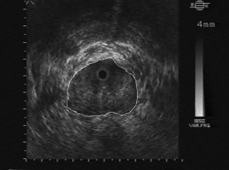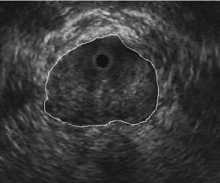

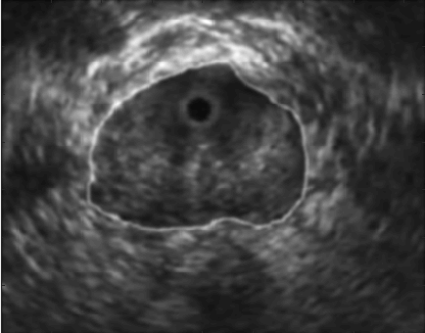

Fig. 1. Se recorta la imagen para tener solo la información que nos intersa, y después se le aplica un filtro gaussiano para obtener una imagen más homogénea.

# 3.2 Entrenamiento

En esta fase se seleccionará en la imagen de prueba, las diferentes clases, la primera que se selecciona es la prostata. En la siguiente imagen se muestra este paso.

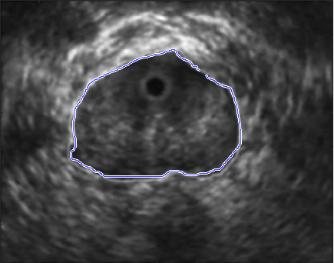

Fig. 1. En esta imagen se ve como se selecciona la región del halo, para su posterior clasificación.

Después se selecciona la región del halo.

La región del background es la restante en esta imagen.

Fig. 1. 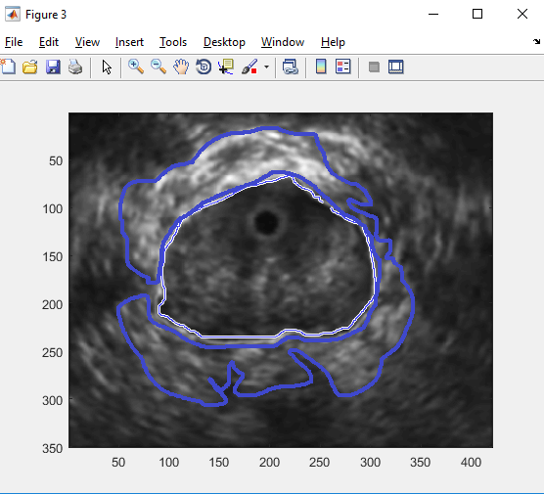En esta imagen se ve como se selecciona la región del halo, para su posterior clasificación.

De esta forma quedan los siguientes valores:

Para cada una de las regiones se tomó en cuenta el valor de gris del pixel y la posición de dicho pixel, apartir de estos valores se sacó la matriz de covarianza de cada región.

Valores resultado de la fase de entrenamiento

|  |  |
| --- | --- |
| Probabilidad de prostata | 0.1868 |
| Probabilidad de halo | 0.1635 |
| Probabilidad de background | 0.6497 |
| Matriz de covarianza de la prostata | 430.92 -105.49 -125.39 -105.49 10267 0 -125.39 0 14770 |
| Matriz de covarianza del halo | 1266.4 -664.87 -311.81 -664.87 10267 0 -311.81 0 14770 |
| Matriz de covarianza del background | 791.69 13.74 -54.552 13.74 10267 0 -54.552 0 14770 |

Fig. 1. Estos son los valores de que se requieren para pasar a la siguiente fase, la clasificación

# 3.3 Clasificación

Ahora se verá como se procesa pixel a pixel la imagen, aquí también se aplica un recorte de la imagen y un filtro gaussiano.

F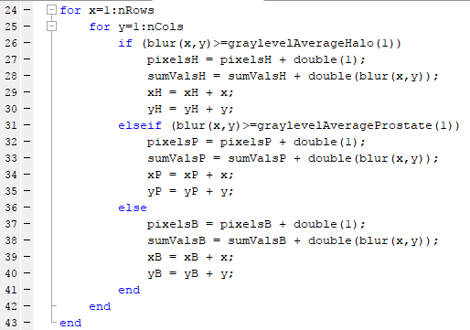ig. 1. En este fragmento del código se puede ver como se logra hacer este último paso.

Para cada pixel se evalua si su valor es cercano al de alguna de las regiones, y se hace un promedio de sus valores y posiciones.

Luego para cada pixel se aplica la fórmula para la clasificación . (ver Fig X)

# Resultados

Los resulados obtenidos de este desarrollo son los siguientes:

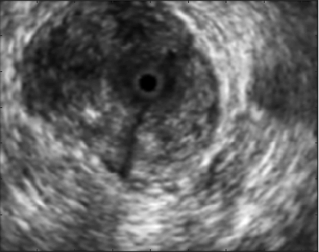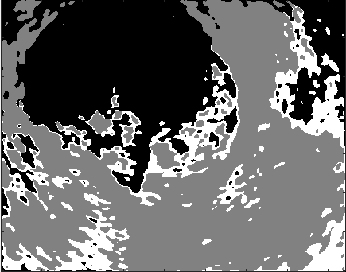

Fig. 1. La figura de la izquierda es la imagen original sin clasificar, la siguiente es la imagen resultado, obtenida del clasificador, en gris se dibuja la región del halo en negro la prostata y en blanco el background.

# Conclusión

Como se puede ver el clasificador de Bayes es una implementación sencilla y rápida pero que suele llegar a resultados erroneos o poco exactos, muchas veces depende de la implementación sin embargo en este caso el método resulta insuficiente para obtener los mejores resultados.

**References**

1. J.S. Bridle, “Probabilistic Interpretation of Feedforward Classification Network Outputs, with Relationships to Statistical Pattern Recognition,” *Neurocomputing—Algorithms, Architectures and Applications,* F. Fogelman-Soulie and J. Herault, eds., NATO ASI Series F68, Berlin: Springer-Verlag, pp. 227-236, 1989. (Book style with paper title and editor)

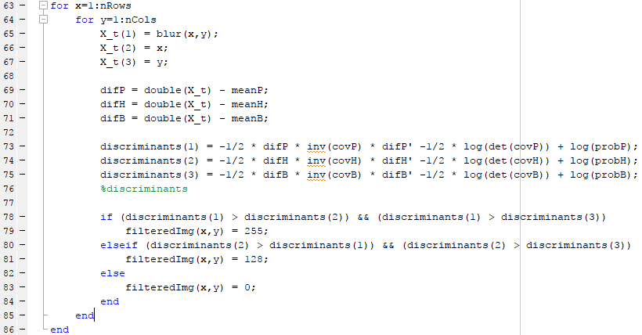

Fig. 1. En este fragmento del código se puede ver como se realiza la clasificación pixel a pixel.